**学习主题：流动的音乐形象**

**学程拓展**

**1.** **请你边划拍边把《小溪流水响叮咚》唱给你的家人听一听。**

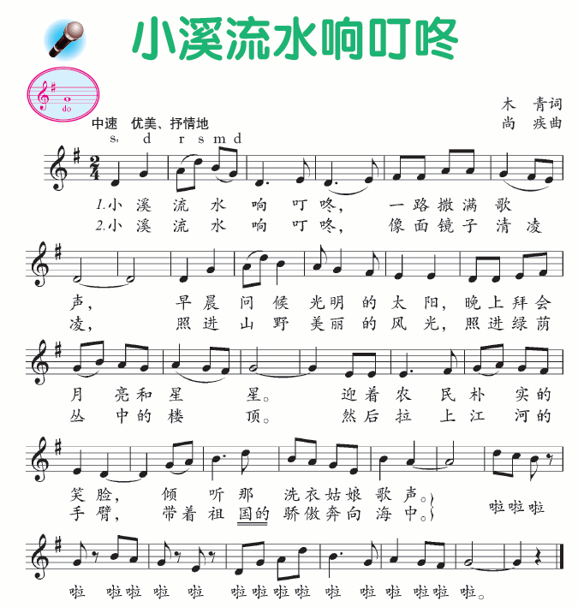

**2. 请你选择一首音乐形象鲜明的歌曲，把旋律进行的特点说给家人听一听。**